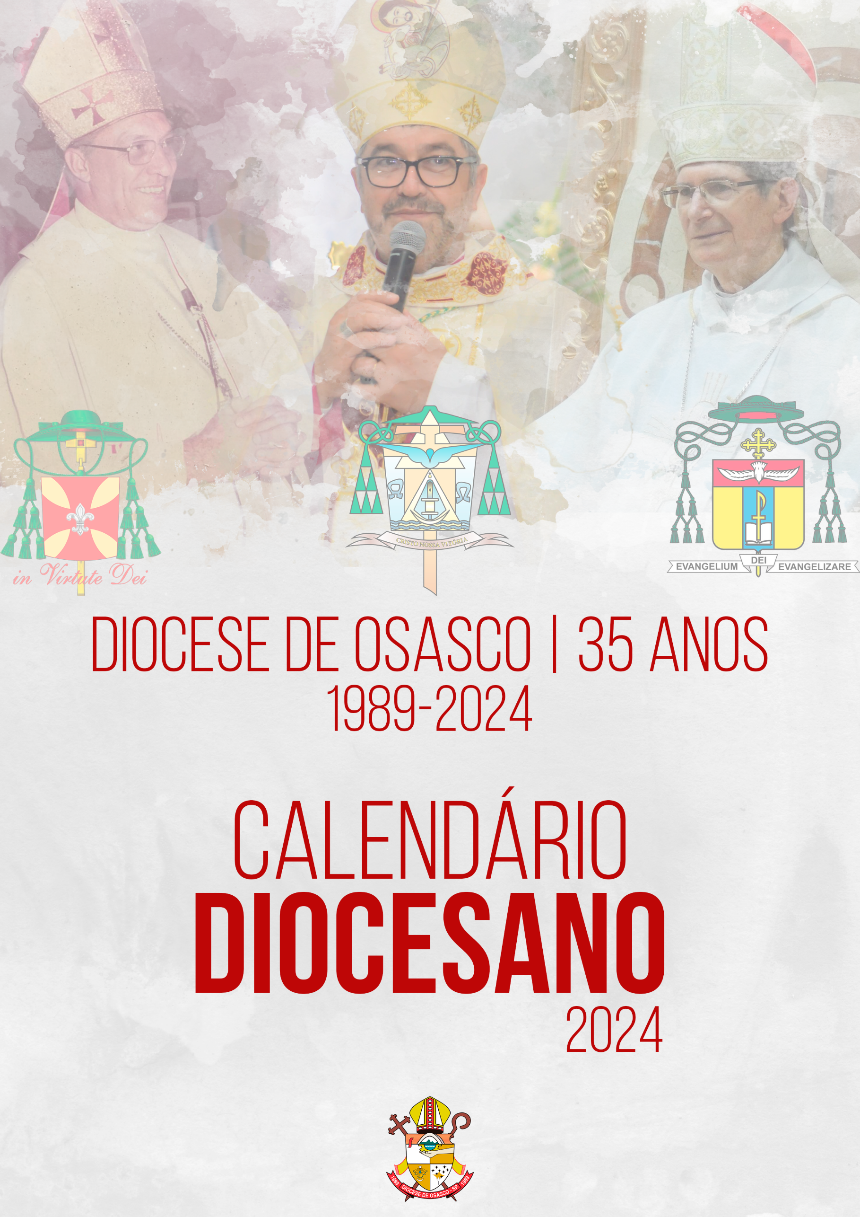
VERSÃO ATUALIZADA
09/01/2024 – 11h20

–

Revisão: Pe. Ricardo Rodrigues
Secretário Diocesano de Pastoral
Diagramação: Karen Gomes Dionizio
Departamento de Comunicação da Cúria Diocesana de Osasco

Atualização de informações através do e–mail: comunicacao2@diocesedeosasco.com.br
JANEIRO

01 | S | Solenidade de Santa Maria, Mãe de Deus  57º Dia Mundial da Paz
02 | T
03 | Q
04 | Q
05 | S
06 | S
07 | D | Solenidade da Epifania do Senhor  46º Aniversário de Ordenação Presbiteral de Dom Frei João Bosco
08 | S | Festa do Batismo do Senhor
09 | T
10 | Q
11 | Q
12 | S
13 | S
14 | D | 2º Domingo do Tempo Comum
15 | S
16 | T | – 19h30 – Reunião de preparação para a Missa de Abertura da Região Cotia, no Salão do Pequeno Cotolengo
17 | Q
18 | Q
19 | S
20 | S | 52 anos de vida religiosa – Dom Frei João Bosco
21 | D | 3º Domingo do Tempo Comum
22 | S
23 | T
24 | Q
25 | Q | Festa da Conversão de São Paulo, apóstolo
26 | S
27 | S | – 07h às 16h – Congresso da Pastoral da Saúde – Sub-região SP – na Diocese de Osasco
28 | D | 4º Domingo do Tempo Comum  - 15h – Missa de Abertura dos Trabalhos Pastorais – Região Itapevi - Jandira
29 | S
30 | T | – 15h30 – Reunião da Comissão Executiva – Região Itapevi – Paróquia São Judas Tadeu
31 | Q

FEVEREIRO

01 | Q
02 | S | Festa da Apresentação do Senhor  28º Dia Mundial da Vida Consagrada
03 | S | – Início das inscrições para novos alunos do Curso Teológico Pastoral  – 08h30 – Reunião do Conselho Regional – Região Itapevi – Paróquia São Judas Tadeu  – 10h – Reunião Diocesana do Setor Juventude, na Paróquia São Pio X (Cotia)
04 | D | 5º Domingo do Tempo Comum  – Assembleia Diocesana da Renovação Carismática Católica (RCC)  – Congresso da Pastoral Bíblico–Catequética  – Missa Diocesana de Abertura – E.C.C. – Cotia
05 | S | Memória de Santa Águeda, virgem e mártir
06 | T | Memória de São Paulo Miki e companheiros, mártires  – 09h – Reunião do Colégio dos Coordenadores de Pastoral, na Cúria Diocesana de Osasco
07 | Q
08 | Q | – 09h – Reunião do Conselho de Presbitérios, na Cúria Diocesana de Osasco  – 19h30 – Reunião do Conselho Regional – Região Cotia, na Paróquia Nossa Senhora Monte Serrate
09 | S | – 09h – Reunião do Clero – Região Barueri, na Paróquia Nossa Senhora das Graças  – 09h – Reunião do Clero – Região São José Operário, na Paróquia Santa Maria Mãe de Deus
10 | S | – 15h – Reunião do Conselho Regional – Região Carapicuíba, na Paróquia Nossa Senhora Aparecida
11 | D | 6º Domingo do Tempo Comum  32º Dia Mundial do Doente
12 | S | – 15h – Missa Diocesana de abertura dos trabalhos do Apostolado da Oração
13 | T
14 | Q | Quarta–feira de Cinzas  Início da Quaresma | Dia de Jejum e Abstinência
15 | Q | – 09h – Reunião do Clero – Região Bonfim, na Paróquia Santo Antônio (Vl. Jaguará)  – 09h30 – Reunião do Clero – Região Carapicuíba
16 | S | – 20h – Missa de abertura dos trabalhos pastorais – Região Carapicuíba, na Paróquia São Lucas Evangelista
17 | S | – 18h – Missa de Abertura dos Trabalhos Pastorais e Campanha da Fraternidade, no Salão do Pequeno Cotolengo
18 | D | 1º Domingo da Quaresma  – Encontro de Catequistas de Crisma
19 | S
20 | T | – Curso de Atualização do Clero DO TEMPO COMUM
21 | Q | – Curso de Atualização do Clero DO T  – 20h – Reunião do Conselho Regional – Região Barueri EMPO
22 | Q | Festa da Cátedra de São Pedro  – Curso de Atualização do Clero  – 20h – Reunião do Conselho Regional – Região Santo Antônio, na Paróquia Nossa Senhora Imaculada Conceição (Km 18)
23 | S
24 | S | – Encerramento das inscrições para novos alunos do Curso Teológico Pastoral  – Formação da Campanha da Fraternidade 2024 – Regiões: Santo Antônio, São José Operário e Bonfim  – 08h às 12h – Assembleia Regional – Região Barueri, na Paróquia São João Batista  – 15h – Formação Regional da PASCOM – Região Santo Antônio, na Paróquia Bom Jesus Crucificado
25 | D | 2º Domingo da Quaresma
26 | S
27 | T | – 09h – Reunião do Clero – Região Itapevi, na Paróquia São Francisco de Assis  – 20h – Reunião do Conselho Regional – Região Bonfim, na Paróquia São João Batista (Rochdale)
28 | Q
29 | Q

MARÇO

01 | S | – 20h – Missa de abertura dos trabalhos pastorais – Região Bonfim, na
02 | S | – Formação da Campanha da Fraternidade 2024 – Regiões: Barueri e Carapicuíba  – 09h – Missa de abertura do ano letivo e ação de graças pelos alunos concluintes do Curso Teológico Pastoral, na Catedral Santo Antônio
03 | D | 3º Domingo da Quaresma  – JRJ – Jornada Regional da Juventude – Região Ibiúna
04 | S
05 | T | – 09h – Reunião do Colégio dos Coordenadores de Pastoral, na Cúria Diocesana de Osasco
06 | Q | – 09h às 14h – Encontro de Funcionários de Comunicação das Dioceses, na Sede do Regional Sul 1
07 | Q | – 09h – Reunião do Conselho de Presbitérios, na Cúria Diocesana de Osasco
08 | S | – 09h – Reunião do Clero – Região Barueri, na Paróquia São José de Anchieta  – 09h – Reunião do Clero – Região São José Operário, na Paróquia Nossa Senhora de Nazaré  – 12h – 24 horas para o Senhor – nas Regiões Pastorais
09 | S | – 24 horas para o Senhor – nas Regiões Pastorais, até às 12h  – Escola Catequética Discípulos de Emaús  – Formação da Campanha da Fraternidade 2024 – Regiões: Cotia e Itapevi  – Reunião online – Pascom Diocesana
10 | D | 4º Domingo da Quaresma  Domingo Laetare  – Escola Catequética Discípulos de Emaús
11 | S
12 | T | – 09h – Reunião do Clero – Região Cotia, Paróquia Nossa Senhora Aparecida  – 19h30 – Mutirão de Confissões – Região Itapevi, Paróquia Nossa Senhora Medianeira
13 | Q | – 19h30 – Mutirão de Confissões – Região Itapevi, na Paróquia Cristo Rei
14 | Q | – 09h30 – Reunião do Clero – Região Carapicuíba  – 19h30 – Mutirão de Confissões – Região Itapevi – Paróquia Nossa Senhora Aparecida (Amador Bueno)
15 | S | 35º Ano da Criação da Diocese de Osasco  – 19h30 – Mutirão de Confissões – Região Itapevi, na Paróquia São Judas Tadeu
16 | S | – Formação da Campanha da Fraternidade 2024 – Regiões: Ibiúna e São Roque  – 08h às 16h – Formação Diocesana para coordenadores regionais e paroquiais do Apostolado da Oração  – 15h – Formação Regional da PASCOM – Região Carapicuíba, na Paróquia São Paulo Apóstolo
17 | D | 5º Domingo da Quaresma  – JRJ – Jornada Regional da Juventude – Região São Roque
18 | S | – 19h30 – Mutirão de Confissões – Região Itapevi, na Paróquia São Francisco de Assis
19 | T | Solenidade de São José  Esposo da Bem-aventurada Virgem Maria, padroeiro da Igreja Universal  – 09h – Reunião do Clero – Região Itapevi, na Paróquia Nossa Senhora Aparecida (Amador Bueno)
20 | Q | – 19h30 – Mutirão de Confissões – Região Itapevi, Paróquia Nossa Senhora Aparecida (Jandira)
21 | Q | – 09h – Reunião do Clero – Região Bonfim, na Paróquia Santa Teresinha (Portal)  – 19h30 – Mutirão de Confissões – Região Itapevi – Paróquia São José
22 | S | – 19h30 – Mutirão de Confissões – Região Itapevi – Paróquia Nossa Senhora de Fátima
23 | S
24 | D | Domingo de Ramos da Paixão do Senhor  Coleta da Solidariedade – Campanha da Fraternidade 2024
25 | S | Segunda–feira da Semana Santa  17º aniversário de Ordenação Episcopal de Dom João Bosco
26 | T | Terça–feira da Semana Santa
27 | Q | Quarta–feira da Semana Santa  – 20h – Santa Missa do Crisma (Santos Óleos)
28 | Q | Quinta–feira da Semana Santa | Tríduo Pascal  Ceia do Senhor
29 | S | Sexta–feira da Paixão do Senhor | Tríduo Pascal  Dia de Jejum e abstinência  Coleta para os Lugares Santos
30 | S | Sábado Santo | Tríduo Pascal  Vigília Pascal
31 | D | Domingo da Páscoa na Ressurreição do Senhor

ABRIL

01 | S
02 | T
03 | Q
04 | Q
05 | S
06 | S
07 | D | 2º Domingo da Páscoa  Domingo da Divina Misericórdia
08 | S | Solenidade da Anunciação do Senhor
09 | T | – 09h – Reunião do Colégio dos Coordenadores de Pastoral, na Cúria Diocesana de Osasco
10 | Q | – Assembleia Geral da CNBB – Aparecida
11 | Q | – Assembleia Geral da CNBB – Aparecida  – 19h30 – Reunião do Conselho Regional – Região Cotia, na Paróquia Nossa Senhora Monte Serrate
12 | S | – Assembleia Geral da CNBB – Aparecida  – 09h – Reunião do Clero – Região Barueri, na Paróquia São João Batista  – 09h – Reunião do Clero – Região São José Operário, na Paróquia São José Operário
13 | S | – Assembleia Geral da CNBB – Aparecida  – 08h – Assembleia Regional – Região Bonfim, na Igreja São Patrício (Paróquia Nossa Senhora Aparecida | Piratininga)  – 15h – Reunião do Conselho Regional – Região Carapicuíba, na Paróquia Nossa Senhora Aparecida  – Missa Diocesana em honra a Beata Elena Guerra – RCC
14 | D | 3º Domingo da Páscoa  – Assembleia Geral da CNBB – Aparecida  – Encontro Diocesano de Crismandos – Local a definir  – Encontro Diocesano de Missionários e Coordenadores do Movimento Mãe Peregrina, na Paróquia São Pedro e São Paulo (Carapicuíba)  – Formação de Palestrantes – E.C.C.
15 | S | – Assembleia Geral da CNBB – Aparecida
16 | T | – Assembleia Geral da CNBB – Aparecida  – 09h – Reunião do Clero – Região Cotia, na Paróquia São Pio X  – 09h – Reunião do Clero – Região Itapevi, na Paróquia Nossa Senhora Medianeira
17 | Q | – Assembleia Geral da CNBB – Aparecida  – 20h – Reunião do Conselho Regional – Região Barueri
18 | Q | – Assembleia Geral da CNBB – Aparecida  – 09h – Reunião do Clero – Região Bonfim, na Paróquia São João Batista (Rochdale)  – 09h30 – Reunião do Clero – Região Carapicuíba
19 | S | – Assembleia Geral da CNBB – Aparecida
20 | S | – 07h30 – Conselho Diocesano de Pastoral Ampliado, no Salão de Atos da Cúria Diocesana
21 | D | 4º Domingo da Páscoa  Domingo do Bom Pastor  61º Dia Mundial de Oração pelas Vocações
22 | S
23 | T | – Encontro Diocesano dos (as) Atendentes Paroquiais – horário e local a definir
24 | Q
25 | Q | Festa de São Marcos, evangelista  – 20h – Reunião do Conselho Regional – Região Santo Antônio, na Paróquia Nossa Senhora da Conceição (Km 18)
26 | S | – 3ª Etapa do E.C.C. na Região Carapicuíba
27 | S | – 3ª Etapa do E.C.C. na Região Carapicuíba  – Escola Catequética Discípulos de Emaús
28 | D | 5º Domingo da Páscoa  – 3ª Etapa do E.C.C., na Região Carapicuíba  – Escola Catequética Discípulos de Emaús  – JRJ – Jornada Regional da Juventude – Região Carapicuíba
29 | S
30 | T | – 08h30 às 11h – Reunião com os Veículos de Comunicação de Inspiração Católica, na Sede do Regional Sul 1  – 20h – Reunião do Conselho Regional – Região Bonfim, na Paróquia São João Batista (Rochdale)

MAIO

01 | Q | Dia do Trabalho  35º Ano da Instalação da Diocese de Osasco  20ª Romaria Diocesana ao Santuário Nacional de  Nossa Senhora Aparecida
02 | Q | – 09h – Reunião do Conselho de Presbitérios, na Cúria Diocesana de Osasco
03 | S | Festa de São Filipe e São Tiago Menor, apóstolos
04 | S
05 | D | 6º Domingo da Páscoa  – JRJ – Jornada Regional da Juventude – Região São José Operário  – 10h – Abertura da Semana das Comunicações: Missa na Rede Vida, com Dom João Bosco
06 | S | – Encontro dos Padres Novos  – Programação presencial da Pascom Paroquial: Encontro da Pastoral, nas paróquias
07 | T | – Encontro dos Padres Novos  – 09h – Reunião do Colégio dos Coordenadores de Pastoral, na Cúria Diocesana de Osasco  – Programação Online da Pascom Nacional
08 | Q | – Encontro dos Padres Novos  – Programação Online da Pascom Regional, nas Regiões Pastorais da Diocese
09 | Q | – Encontro dos Padres Novos  – 09h30 – Reunião do Clero – Região Carapicuíba  – Programação Online da Pascom Nacional
10 | S | – 09h – Reunião do Clero – Região Barueri, na Paróquia Rainha Santa Isabel  – 09h – Reunião do Clero – Região São José Operário, na Paróquia São Judas Tadeu  – Missa Diocesana da PASCOM, na Paróquia Nossa Senhora de Fátima (Jd. Coimbra, Cotia)
11 | S | – Encontro Diocesano da Pastoral do Batismo  – Programação Presencial da Pascom do Sub-Regional São Paulo
12 | D | Solenidade da Ascensão do Senhor  Dia das Mães  58º Dia Mundial das Comunicações Sociais  – 08h – Santa Missa, presidida por Dom Valdir – Pascom Brasil, no Santuário Nacional de Aparecida  – Santa Missa de envio dos agentes da Pascom, em cada paróquia (preferencialmente no período noturno)
13 | S
14 | T | Festa de São Matias, apóstolo  – 09h – Reunião do Clero – Região Cotia, na Paróquia Nossa Senhora das Graças  – 09h – Reunião do Clero – Região Itapevi, na Paróquia São Judas Tadeu
15 | Q
16 | Q | – 09h – Reunião do Clero – Região Bonfim, na Paróquia Nossa Senhora Aparecida (Vl. Piauí)
17 | S | – Vigília de Pentecostes – RCC, (local a definir)
18 | S | – 07h às 17h – Assembleia Diocesana – Colégio Nossa Senhora da Misericórdia (Osasco)
19 | D | Solenidade de Pentecostes
20 | S
21 | T | – Curso de Atualização do Clero  – 15h30 – Reunião da Comissão Executiva – Região Itapevi – Paróquia São Judas Tadeu
22 | Q | – Curso de Atualização do Clero
23 | Q | – Curso de Atualização do Clero
24 | S
25 | S | – 2º Caminhando com Maria – Região Carapicuíba  – 08h30 – Reunião do Conselho Regional – Região Itapevi – Paróquia São Judas Tadeu
26 | D | Solenidade da Santíssima Trindade  – JRJ – Jornada Regional da Juventude – Região Santo Antônio
27 | S
28 | T
29 | Q
30 | Q | Solenidade Santíssimo Sacramento do Corpo e Sangue de Cristo
31 | S | Festa da Visitação da Bem-aventurada Virgem Maria

JUNHO

01 | S | – 08h – Assembleia Regional – Região Cotia, na Paróquia Imaculada Conceição
02 | D | 9º Domingo do Tempo Comum
03 | S
04 | T | – Assembleia Regional dos Bispos – Itaici  – 09h – Reunião do Colégio dos Coordenadores de Pastoral, na Cúria Diocesana de Osasco
05 | Q | – Assembleia Regional dos Bispos – Itaici
06 | Q | – Assembleia Regional dos Bispos – Itaici
07 | S | Solenidade do Sagrado Coração de Jesus  – 07h30 – Dia de Oração pela Santificação do Clero
08 | S | Memória do Imaculado Coração de Maria  – 15h – Reunião do Conselho Regional – Região Carapicuíba, na Paróquia Nossa Senhora Aparecida
09 | D | 10º Domingo do Tempo Comum
10 | S
11 | T | – 09h – Reunião do Clero – Região Cotia, na Paróquia Nossa Senhora do Rosário de Fátima
12 | Q
13 | Q | Festa de Santo Antônio de Pádua  padroeiro da Diocese de Osasco  – 10h – Missa Diocesana
14 | S | – 09h – Reunião do Clero – Região Barueri, na Paróquia Nossa Senhora Mãe da Igreja  – 09h – Reunião do Clero – Região São José Operário, na Paróquia Imaculada Conceição
15 | S | – Reunião online – Pascom Diocesana
16 | D | 11º Domingo do Tempo Comum
17 | S | – Encontro Estadual dos Padres Assessores de Comunicação
18 | T | – Encontro Estadual dos Padres Assessores de Comunicação  – 09h – Reunião do Clero – Região Itapevi, na Paróquia Nossa Senhora Aparecida (Jandira)
19 | Q | – 20h – Reunião do Conselho Regional – Região Barueri
20 | Q | – 09h – Reunião do Clero – Região Bonfim, na Paróquia Nossa Senhora dos Remédios  – 09h30 – Reunião do Clero – Região Carapicuíba  – 09h30 – Reunião do Conselho Regional – Região Cotia, na Paróquia Nossa Senhora Monte Serrate
21 | S
22 | S
23 | D | 12º Domingo do Tempo Comum
24 | S | Solenidade da Natividade de São João Batista
25 | T | – 20h – Reunião do Conselho Regional – Região Bonfim, na Paróquia São João Batista (Rochdale)
26 | Q
27 | Q | – 20h – Reunião do Conselho Regional – Região Santo Antônio, na Paróquia Nossa Senhora Imaculada Conceição (Km 18)
28 | S
29 | S
30 | D | Solenidade de São Pedro e São Paulo, apóstolos  Dia do Papa | Coleta do Óbolo de São Pedro

JULHO

01 | S
02 | T
03 | Q | Festa de São Tomé, apóstolo
04 | Q
05 | S
06 | S | – 07h30 – Conselho Diocesano de Pastoral, no Salão de Atos da Cúria Diocesana
07 | D | 14º Domingo do Tempo Comum
08 | S | – Semana Bíblico–Catequética
09 | T | Memória de Santa Paulina do Coração Agonizante de Jesus  – Semana Bíblico–Catequética
10 | Q | – Semana Bíblico–Catequética  – Missa Diocesana – Dia Nacional do E.C.C. – Carapicuíba
11 | Q | Memória de São Bento, abade  – Semana Bíblico–Catequética
12 | S | – 8º Encontro Nacional da PASCOM, no Santuário Nacional de Aparecida  – Semana Bíblico–Catequética
13 | S | – 8º Encontro Nacional da PASCOM, no Santuário Nacional de Aparecida  – Semana Bíblico–Catequética
14 | D | 15º Domingo do Tempo Comum  – 8º Encontro Nacional da PASCOM, no Santuário Nacional de Aparecida
15 | S
16 | T | Festa da Bem-aventurada Virgem Maria do Monte Carmelo
17 | Q
18 | Q
19 | S
20 | S | 10º Ano do Episcopado de Dom Frei João Bosco na Diocese de Osasco
21 | D | 16º Domingo do Tempo Comum  – Romaria Diocesana do Movimento Mãe Peregrina para o Santuário de Schoenstatt de Atibaia
22 | S | Festa de Santa Maria Madalena
23 | T
24 | Q
25 | Q | Festa de São Tiago, apóstolo
26 | S
27 | S
28 | D | 17º Domingo do Tempo Comum  IV Dia Mundial dos Avós e dos Idosos  – JRJ – Jornada Regional da Juventude – Região Cotia
29 | S
30 | D
31 | S

AGOSTO
01 | Q | – 09h – Reunião do Conselho de Presbitérios, na Cúria Diocesana de Osasco
02 | S
03 | S
04 | D | 18º Domingo do Tempo Comum  Vocação para o Ministério Ordenado: diáconos, padres e bispos  – JRJ – Jornada Regional da Juventude – Região Itapevi  – 14h – Hora Santa Diocesana – Apostolado da Oração, na Catedral Santo Antônio
05 | S | – Confraternização do Clero (Dia do Padre)
06 | T | Festa da Transfiguração do Senhor  – 09h – Reunião do Colégio dos Coordenadores de Pastoral, na Cúria Diocesana de Osasco
07 | Q
08 | Q | – 09h30 – Reunião do Clero – Região Carapicuíba
09 | S | – 09h – Reunião do Clero – Região Barueri, na Paróquia Nossa Senhora da Escada  – 09h – Reunião do Clero – Região São José Operário, na Paróquia Nossa Senhora das Graças
10 | S | Festa de São Lourenço, diácono e mártir  – 15h – Reunião do Conselho Regional – Região Carapicuíba, na Paróquia Nossa Senhora Aparecida
11 | D | 19º Domingo do Tempo Comum  Vocação para a Vida em Família (atenção em especial aos pais)
12 | S
13 | T | Memória de Santa Dulce Lopes Pontes, virgem  – 09h – Reunião do Clero – Região Cotia, na Paróquia Santa Cruz e Nossa Senhora das Dores
14 | Q | – 20h – Reunião do Conselho Regional – Região Barueri
15 | Q | – 09h – Reunião do Clero – Região Bonfim, na Paróquia Nossa Senhora Ap. (Piratininga)  – 09h30 – Reunião do Conselho Regional – Região Cotia, na Paróquia Nossa Senhora Monte Serrate
16 | S
17 | S | – 19º ComVocação
18 | D | Solenidade da Assunção da Bem-aventurada Virgem Maria  Vocação para a vida consagrada: religiosos (as) e consagrados (as) seculares  – 19º ComVocação
19 | S
20 | T | – 09h – Reunião do Clero – Região Itapevi, na Paróquia Cristo Rei
21 | Q | Memória de São Pio X, papa
22 | Q | – 20h – Reunião do Conselho Regional – Região Santo Antônio, na Paróquia Nossa Senhora Imaculada Conceição (Km 18)
23 | S | Festa de Santa Rosa de Lima, virgem  Padroeira da América Latina
24 | S | Festa de São Bartolomeu, apóstolo  – 07h às 11h – Assembleia – Região Itapevi  – 13h – Show de Prêmios Diocesano – Apostolado da Oração – Local a definir
25 | D | 21º Domingo do Tempo Comum  Vocação para ministérios e serviços na comunidade:  Último domingo de agosto: Dia Nacional do Catequista  – JRJ – Jornada Regional da Juventude – Região Barueri
26 | S | – Retiro do Clero
27 | T | – Retiro do Clero
28 | Q | – Retiro do Clero
29 | Q | – Retiro do Clero
30 | S | – Retiro do Clero
31 | S | – 07h30 às 16h – Encontrão Diocesano da Pastoral da Saúde – Mariápolis Ginetta (Vargem Grande Paulista)  – ExpoArte – RCC

SETEMBRO

01 | D | 22º Domingo do Tempo Comum  IXº Dia Mundial de Oração pelo Cuidado da Criação
02 | S
03 | T | – 09h – Reunião do Colégio dos Coordenadores de Pastoral, na Cúria Diocesana de Osasco
04 | Q
05 | Q | – 09h – Reunião do Conselho de Presbitérios, na Cúria Diocesana de Osasco
06 | S
07 | S | Independência do Brasil
08 | D | 23º Domingo do Tempo Comum  – Assembleia Diocesana Eletiva – RCC
09 | S
10 | T | – 09h – Reunião do Clero – Região Cotia, na Paróquia Imaculada Conceição  – 09h30 – Reunião do Conselho Regional – Região Cotia, na Paróquia Nossa Senhora Monte Serrate
11 | Q
12 | Q | – 09h30 – Reunião do Clero – Região Carapicuíba
13 | S | – 09h – Reunião do Clero – Região Barueri, na Paróquia Santa Cruz  – 09h – Reunião do Clero – Região São José Operário, na Paróquia São João Batista
14 | S | Festa da Exaltação da Santa Cruz  – Escola Catequética Discípulos de Emaús  – Encontro com os Coordenadores Diocesanos da PASCOM – Organização Regional Sul 1
15 | D | 24º Domingo do Tempo Comum  – Escola Catequética Discípulos de Emaús  – Encontro com os Coordenadores Diocesanos da PASCOM – Organização Regional Sul 1
16 | S
17 | T | – 09h – Reunião do Clero – Região Itapevi, na Paróquia São José
18 | Q
19 | Q | – 09h – Reunião do Clero – Região Bonfim, na Paróquia Senhor do Bonfim
20 | S
21 | S | Festa de São Mateus, apóstolo e evangelista  – Reunião online – PASCOM Diocesana  – 15h – Formação Regional da PASCOM – Região Carapicuíba, na Paróquia São Roque
22 | D | 25º Domingo do Tempo Comum  – Cenáculo Diocesano – RCC  – JRJ – Jornada Regional da Juventude – Região Bonfim
23 | S | – Semana Bíblica em todas as Regiões Pastorais (ABP)
24 | T | – Encontro Diocesano dos (as) Atendentes Paroquiais – horário e local a definir  – Semana Bíblica em todas as Regiões Pastorais (ABP)
25 | Q | – Semana Bíblica em todas as Regiões Pastorais (ABP)
26 | Q | – Semana Bíblica em todas as Regiões Pastorais (ABP)
27 | S | – Semana Bíblica em todas as Regiões Pastorais (ABP)
28 | S | – Retiro Diocesano de Coordenadores Juvenis – Local a definir  – 07h30 – Conselho Diocesano de Pastoral, no Salão de Atos da Cúria Diocesana
29 | D | 26º Domingo do Tempo Comum  Domingo da Palavra de Deus  – Retiro Diocesano de Coordenadores Juvenis – Local a definir
30 | S | Memória de São Jerônimo, presbítero e doutor da Igreja

OUTUBRO

01 | T | – 09h – Reunião do Colégio dos Coordenadores de Pastoral, na Cúria Diocesana de Osasco
02 | Q
03 | Q | Memória de Santos André de Soveral, Ambrósio Francisco Ferro, presbíteros e companheiros, mártires – Protomártires do Brasil  – 09h – Reunião do Conselho de Presbitérios, na Cúria Diocesana de Osasco
04 | S | 49° Aniversário da Profissão de Votos Perpétuos de Dom João Bosco
05 | S | – 07h30 às 11h – Formação e Reunião com os Coordenadores da Pastoral da Saúde – Local a definir
06 | D | 27º Domingo do Tempo Comum
07 | S
08 | T | Dia Nacional do Nascituro  – 09h – Reunião do Clero – Região Cotia, na Paróquia Santo Antônio (Granja Viana)
09 | Q
10 | Q | – 09h30 – Reunião do Clero – Região Carapicuíba
11 | S | – 09h – Reunião do Clero – Região Barueri, na Paróquia Nossa Senhora de Lourdes  – 09h – Reunião do Clero – Região São José Operário, na Paróquia São Vito
12 | S | Solenidade da Bem-aventurada Virgem Maria da Conceição Aparecida, padroeira do Brasil
13 | D | 28º Domingo do Tempo Comum
14 | S
15 | T | – 09h – Reunião do Clero – Região Itapevi, na Paróquia Nossa Senhora de Fátima
16 | Q | – 20h – Reunião do Conselho Regional – Região Barueri
17 | Q | – 09h – Reunião do Clero – Região Bonfim, na Paróquia Nossa Senhora Aparecida (Helena Maria)
18 | S | Festa de São Lucas, evangelista
19 | S | – Escola Catequética Discípulos de Emaús  – 15h – Reunião do Conselho Regional – Região Carapicuíba, na Paróquia Nossa Senhora Aparecida
20 | D | 29º Domingo do Tempo Comum  Dia Mundial das Missões e da Obra Pontifícia da Infância Missionária  Coleta do Dia Mundial das Missões  – Escola Catequética Discípulos de Emaús
21 | S
22 | T | Festa de São João Paulo II  Co Padroeiro da Diocese de Osasco
23 | Q
24 | Q | – 20h – Reunião do Conselho Regional – Região Santo Antônio, na Paróquia Nossa Senhora Imaculada Conceição (Km 18)
25 | S | Memória de Santo Antônio de Sant’Ana Galvão, religioso
26 | S
27 | D | 30º Domingo do Tempo Comum  – 19ª Concentração Diocesana do Apostolado da Oração
28 | S | Festa de São Simão e São Judas Tadeu, apóstolos
29 | T | – 20h – Reunião do Conselho Regional – Região Bonfim, na Paróquia São João Batista (Rochdale)
30 | Q | 5º aniversário de falecimento de Dom Ercílio Turco
31 | Q

NOVEMBRO

01 | S
02 | S | Comemoração de Todos os Fiéis Defuntos
03 | D | Solenidade de Todos os Santos
04 | S | – Semana dos Ministérios (nas Regiões Pastorais)
05 | T | – Semana dos Ministérios (nas Regiões Pastorais)  – 09h – Reunião do Colégio dos Coordenadores de Pastoral, na Cúria Diocesana de Osasco  – 15h30 – Reunião da Comissão Executiva – Região Itapevi – Paróquia São Judas Tadeu
06 | Q | – Semana dos Ministérios (nas Regiões Pastorais)
07 | Q | – Semana dos Ministérios (nas Regiões Pastorais)  – 09h – Reunião do Conselho de Presbitérios, na Cúria Diocesana de Osasco
08 | S | – Semana dos Ministérios (nas Regiões Pastorais)  – 09h – Reunião do Clero – Região Barueri, na Paróquia São João Batista  – 09h – Reunião do Clero – Região São José Operário, na Paróquia Nossa Senhora Aparecida
09 | S | Festa da Dedicação da Basílica de Latrão (Catedral de Roma)
10 | D | 32º Domingo do Tempo Comum
11 | S
12 | T | – 09h – Reunião do Clero – Região Cotia, na Paróquia Santo Antônio (Portão)
13 | Q
14 | Q | – 09h30 – Reunião do Clero – Região Carapicuíba
15 | S | Proclamação da República  – 3ª Etapa do E.C.C. na Região Santo Antônio
16 | S | – 3ª Etapa do E.C.C. na Região Santo Antônio  – 15h – Formação Regional da PASCOM – Região Santo Antônio, na Paróquia Bom Jesus Crucificado
17 | D | 33º Domingo do Tempo Comum  8º Dia Mundial dos Pobres  – 3ª Etapa do E.C.C. na Região Santo Antônio
18 | S
19 | T
20 | Q
21 | Q | – 09h – Reunião do Clero – Região Bonfim, na Paróquia São José (Vl. São José)
22 | S
23 | S | – 07h às 17h – Assembleia Diocesana – Seminário do Ibaté (São Roque)
24 | D | Solenidade de Nosso Senhor Jesus Cristo, Rei do Universo  – 15h – Missa Diocesana
25 | S
26 | T | – Curso de Atualização do Clero
27 | Q | – Curso de Atualização do Clero
28 | Q | – Curso de Atualização do Clero
29 | S
30 | S | Festa de Santo André, apóstolo  – ENCOM – Encontro de Comunicadores da Diocese de Osasco – Local e horário a definir  – 08h – Assembleia Regional – Região Cotia, na Paróquia São Pio X

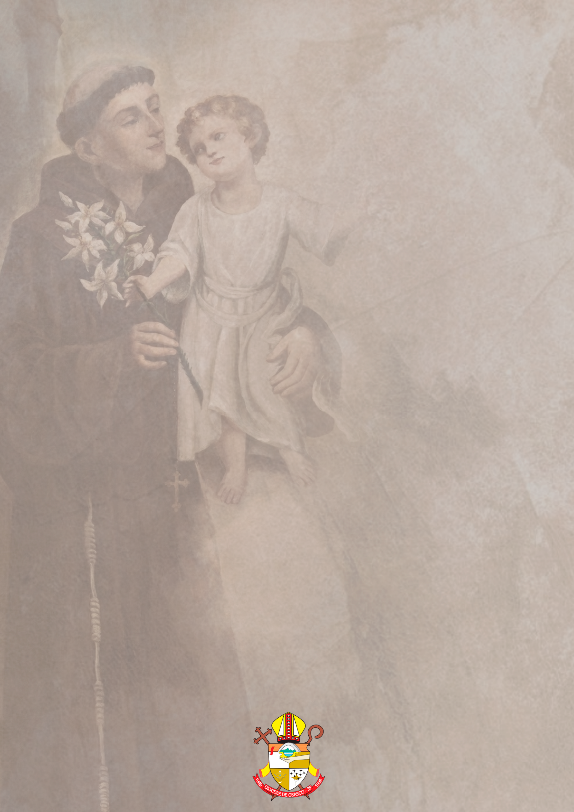
DEZEMBRO

01 | D | 1º Domingo do Advento  – Firmes na Fé – Local a definir  – Missa Diocesana de Encerramento – E.C.C. – Barueri
02 | S | – Confraternização do Clero
03 | T | – 09h – Reunião do Colégio dos Coordenadores de Pastoral, na Cúria Diocesana de Osasco
04 | Q
05 | Q | – 09h – Reunião do Conselho de Presbitérios, na Cúria Diocesana de Osasco
06 | S
07 | S
08 | D | Solenidade da Imaculada Conceição da  Bem-aventurada Virgem Maria  Aniversário Natalício de Dom João Bosco
09 | S
10 | T | – 09h – Confraternização do Clero – Região Cotia
11 | Q
12 | Q | Festa da Bem-aventurada Virgem Maria de Guadalupe,  Padroeira principal da América Latina  – 09h30 – Reunião do Clero – Região Carapicuíba  – 09h30 – Reunião do Conselho Regional – Região Cotia, na Paróquia Nossa Senhora Monte Serrate  – 20h – Reunião do Conselho Regional – Região Santo Antônio, na Paróquia Nossa Senhora Imaculada Conceição (Km 18)
13 | S | – 12h – 24 horas para o Senhor (nas Regiões Pastorais)
14 | S | – 24 horas para o Senhor (nas Regiões Pastorais) até 12h  – 15h – Reunião do Conselho Regional – Região Carapicuíba, na Paróquia Nossa Senhora Aparecida
15 | D | 3º Domingo do Advento  Domingo Gaudete  Coleta para a Evangelização
16 | S
17 | T
18 | Q
19 | Q
20 | S
21 | S
22 | D | 4º Domingo do Advento
23 | S | 11º Ano de Falecimento de Dom Francisco Manuel Vieira
24 | T
25 | Q | Solenidade do Natal de Nosso Senhor Jesus Cristo
26 | Q | Festa de Santo Estêvão, diácono, protomártir
27 | S | Festa de São João, apóstolo e evangelista
28 | S | Festa dos Santos Inocentes, mártires  – 18h – Abertura Diocesana do Jubileu Peregrinos de Esperança  (Início na Praça Duque de Caxias e Missa na Catedral)
29 | D | Festa da Sagrada Família  Jesus Maria e José
30 | S
31 | T | Solenidade da Sagrada Família, Jesus, Maria e José

†
Ao Rei dos Séculos Imortal e Invisível,
honra e glória pelos séculos dos séculos. Amém

